Рабочий лист воспитанницы 11-В класса_____________________________________
Подготовка к написанию сочинения-рассуждения по тексту.
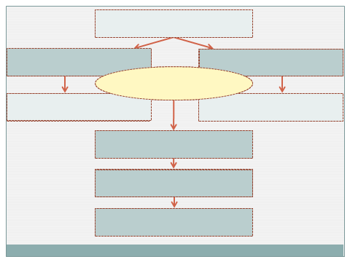
Задание №27 ЕГЭ
План сочинения:

Примерный круг проблем:

Рабочие материалы, черновик сочинения
Орфографическая работа:
Госп..таль, читали (в, ф)слух, (без)сомнений забыл (обо)мне, пропал (без)вести, т..инстве..ые и (не)обыкнове..ые, встречался (не)однажды, послушался (на)счет здоров..я, ел (по)немног(у,о), нужно (не)отступать, ску..но без топ..та и хох..та, без разговора о том(,) о сём, пошёл на коми(с, сс)ию, ч..до и зага..ка пр..роды.
Домашнее задание: Написать сочинение-рассуждение в формате ЕГЭ

